Отчет о проделанной работе МБУ ДК «Восток»
за период с 05 августа по 11 августа 2024 года

с 05.08 в фойе Дома культуры размещена выставка, которая посвящена памяти героев погибших в ход выполнения специальной военной операции «Портрет Героя». Проект создан при поддержке Губернатора Приморского края

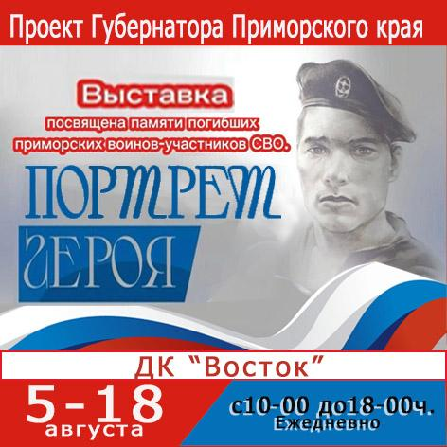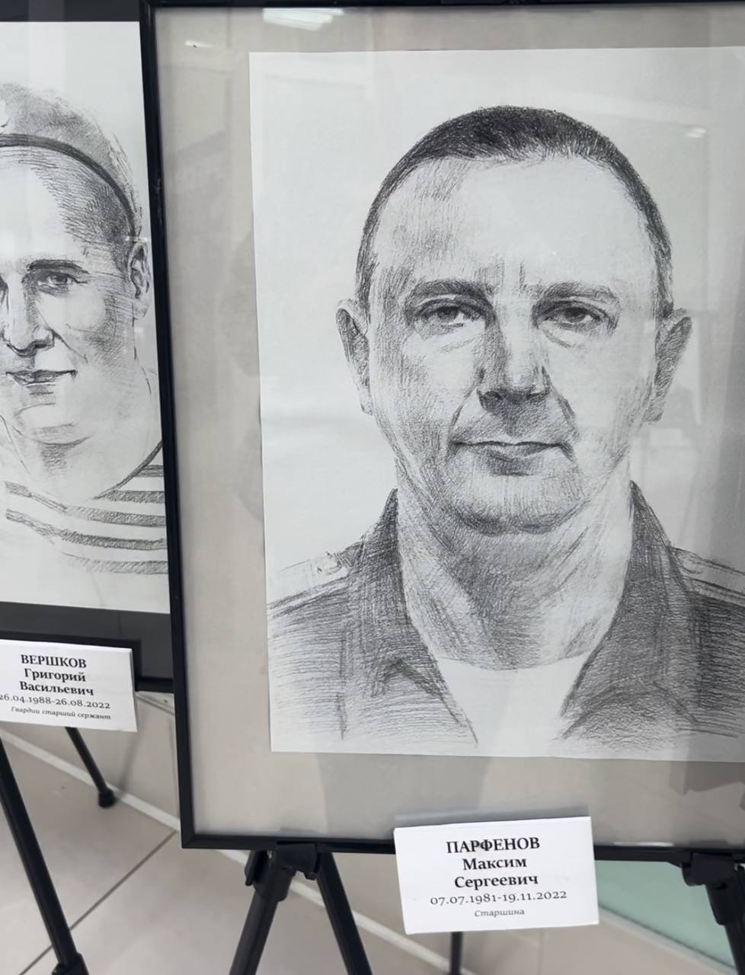

08.08 на площадке у Дома культуры состоялся вечер отдыха для граждан «серебрянного» возраста « Для тех кому за 50+». Участники мероприятия, танцевали под любимые композиции, пели под аккомпонемент баяна, общались друг с другом на разнообразные темы.
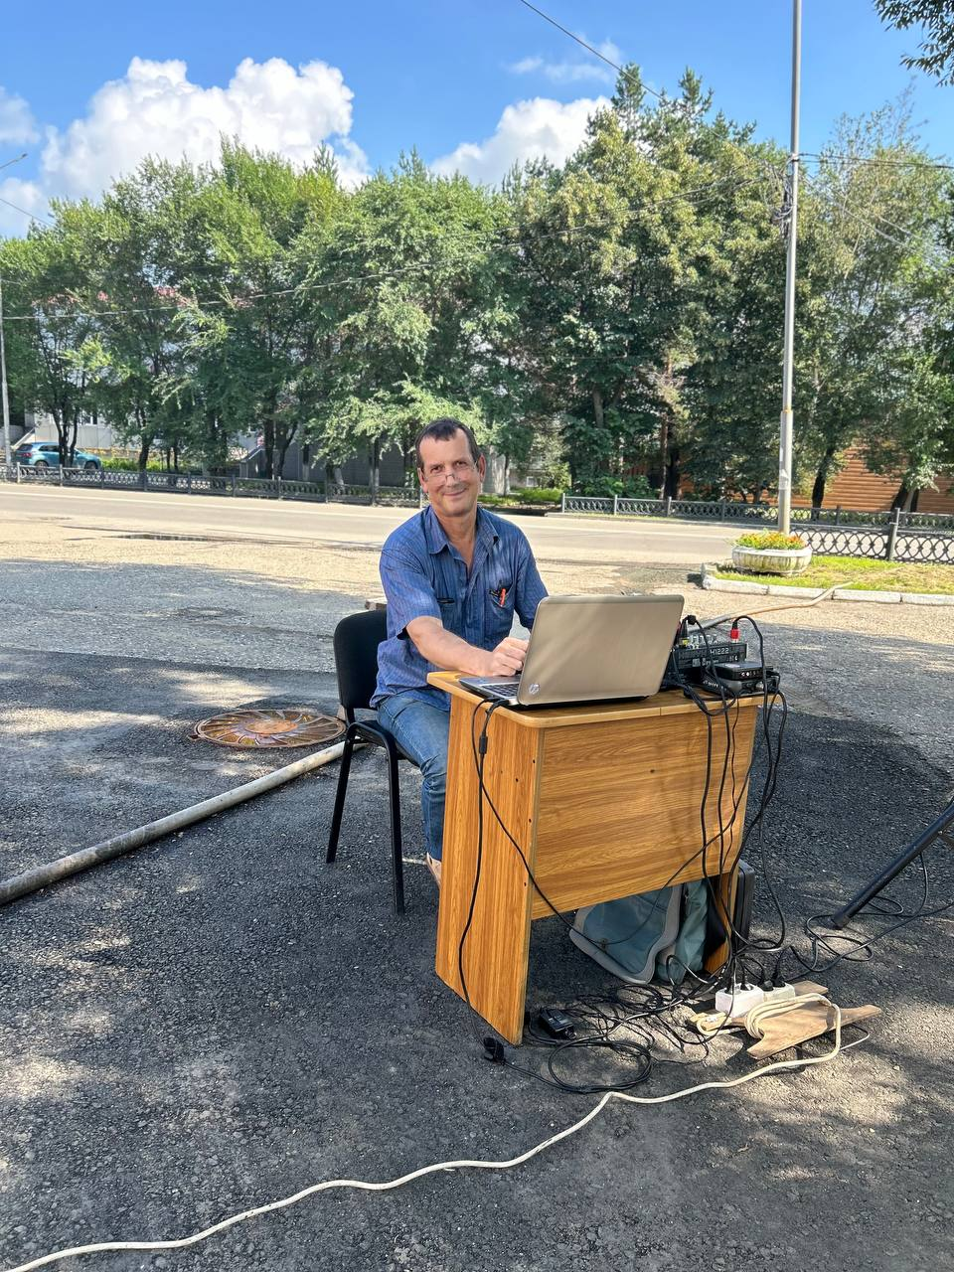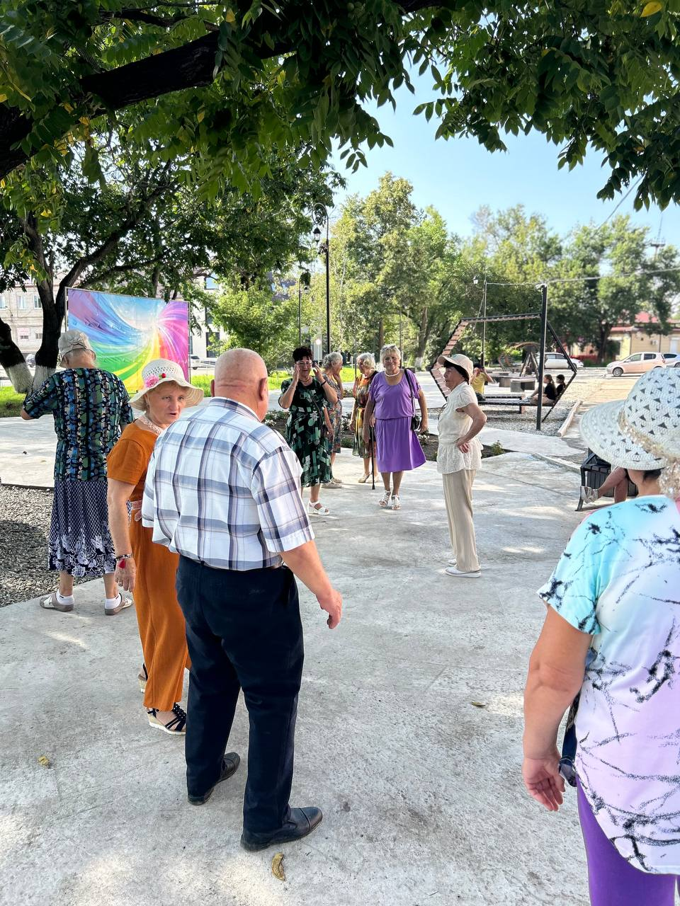
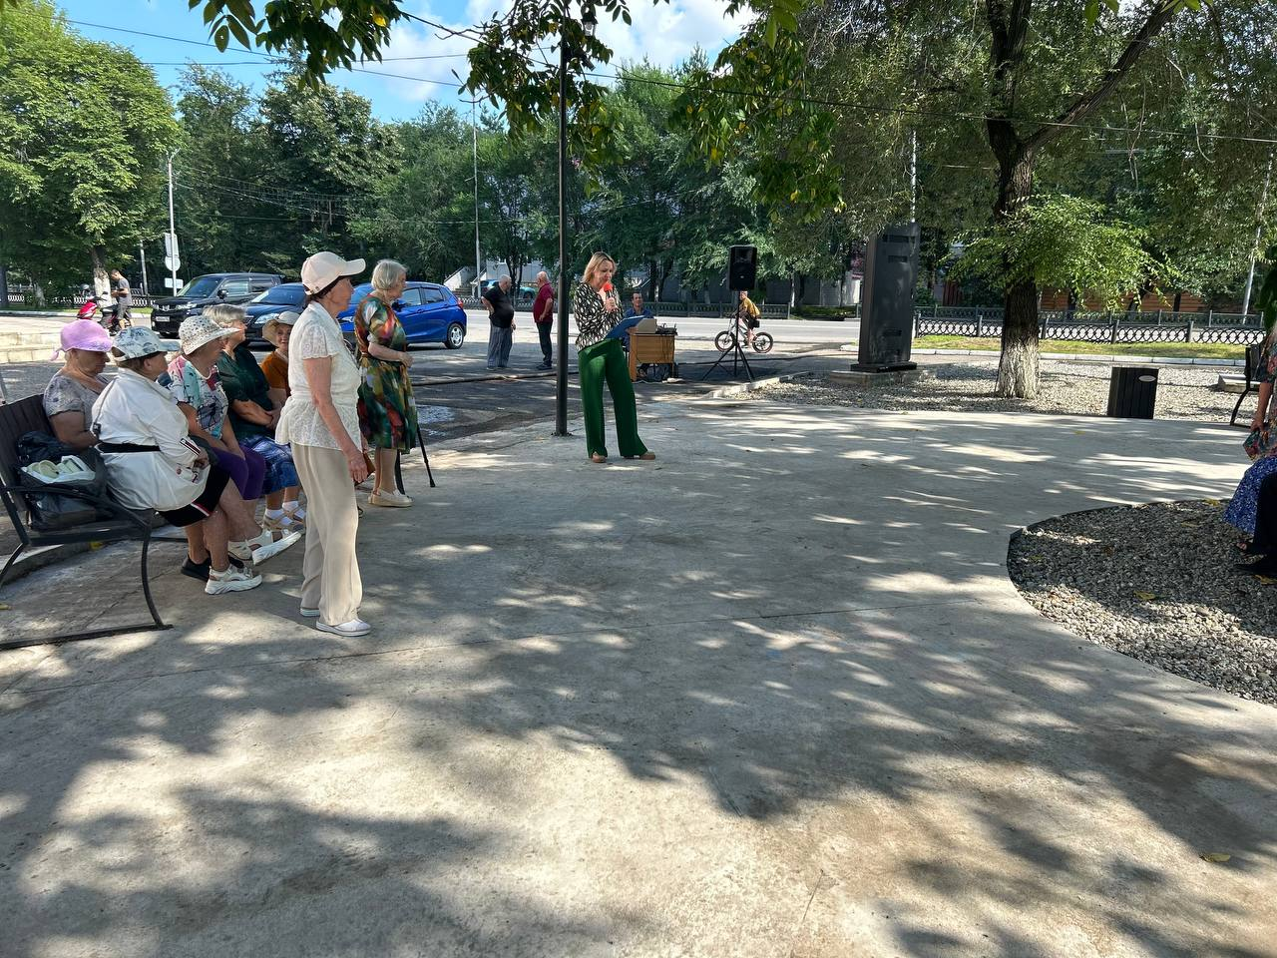

09.08 в киноконцертном зале прошел патриотический час, приуроченный к 86-ой годовщине событий на озере Хасан. Для участников был подготовлен исторический материал, а также были показаны 2 короткометражных фильма. В мероприятии приняли участие военнослужащие срочной службы, юнармейцы и жители нашего города.
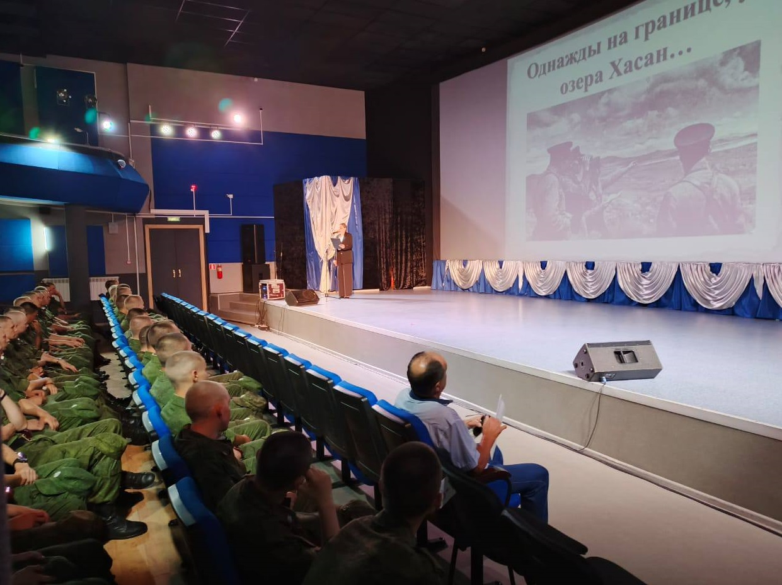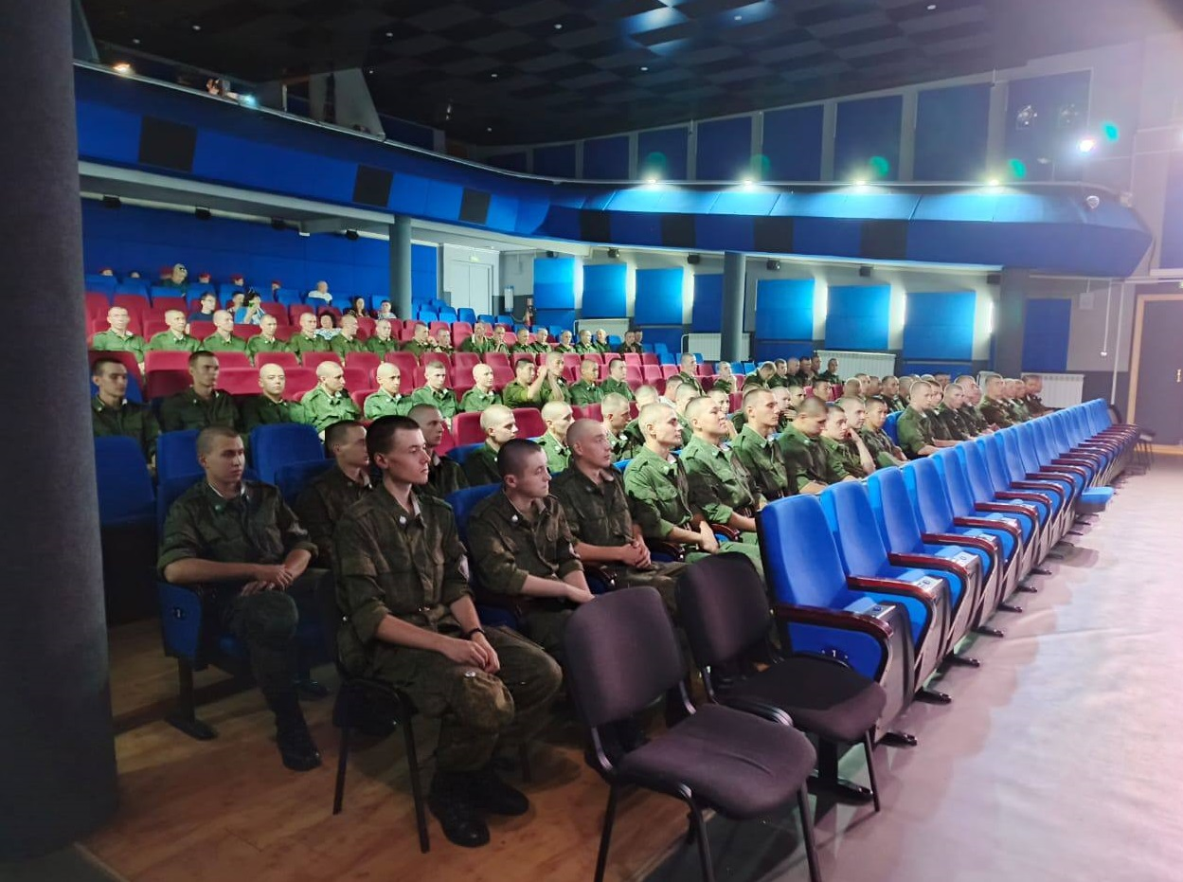

Отчет о проделанной работе Клуба «Космос» село Грушевое
06.08 в клубе «Космос» прошел час памяти для жителей села, посвящённый Хасанским событиям. Участникам мероприятия был продемонстрирован документальный исторический фильм «Однажды на границе, у озера Хасан».
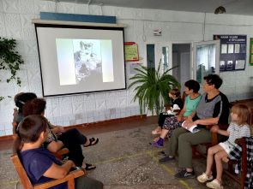
08.08 в преддверии Дня физкультурника, в клубе «Космос» была проведена спортивно-игровая программа «Здоровье в порядке - спасибо зарядке!». Дети все вместе сделали зарядку, поучаствовали в подвижных играх и конкурсах, активно выполняя задания. В этот день все присутствующие на мероприятии получили заряд бодрости и хорошего настроения.
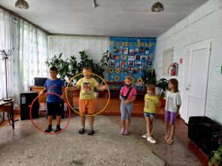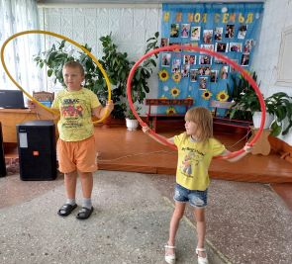
10.08 в клубе «Космос» провели игровую программу «Путешествие по играм народов мира». Участники мероприятия познакомились со многими играми детей различных национальностей нашей необъятной Родины и других стран. Усвоив правила новых интересных игр, дети играли: в азербайджанскую «Достань шапку», индийскую «Аист и лягушки», китайскую «Поймай хвост дракона», русскую «Золотые ворота». Мероприятие прошло весело и задорно.
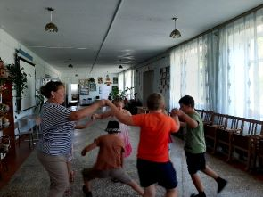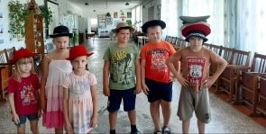
10.08 в клубе «Космос» в рамках празднования Года семьи провели спортивные игры для всей семьи «Вместе дружная семья». Родители вместе с детьми приняли участие в весёлых спортивных играх и конкурсах. От игры все участники мероприятия получили заряд бодрости и положительных эмоций.
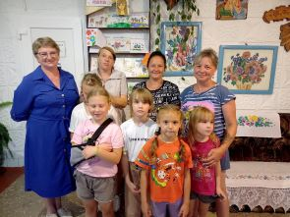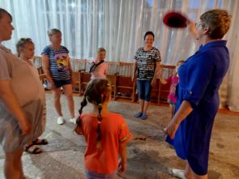

Отчет проделанной работе Лазовского клуба филиала МБУ ДК «Восток»

06.08 в Лазовском клубе проведена развлекательная программа для детей «Лето в семицветике». Участники мероприятия отправились в гости к лету. Отрывая лепесток за лепестком, отправлялись путешествовать по различным волшебным странам.
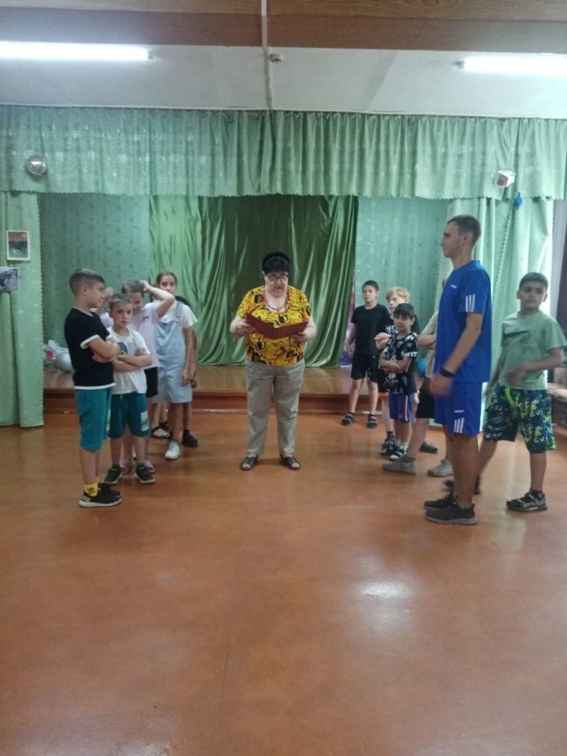

07.08 в Лазовском клубе проведена познавательная программа для молодежи «Операция на озере Хасан». Участникам мероприятия рассказана история событий на озере Хасан.
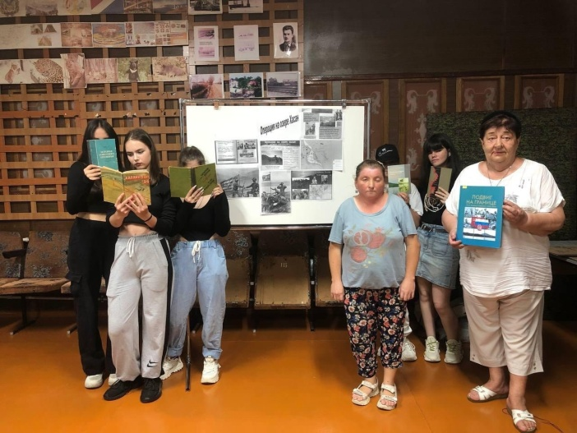

09.08 в Лазовском клубе проведена игровая программа для детей «Путешествие в страну здоровья». Участники оправились на поезде в страну здоровья, останавливаясь на станциях «Гигиена», «Спорт», «Правильное питание», на каждой станции их ждали веселые задания и конкурсы.
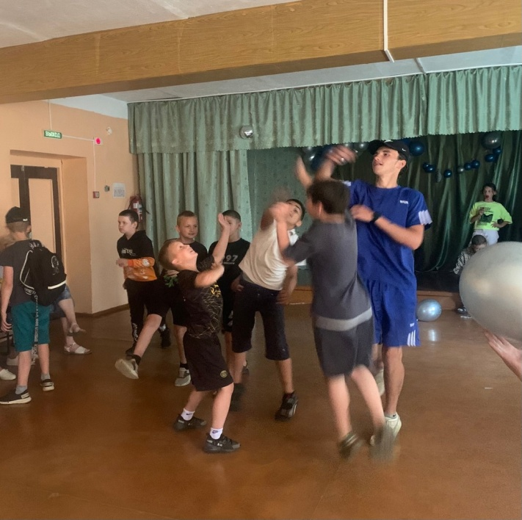

10.08 на Площади села проведен митинг для жителей села открыте памятной доски П.И. Зиненко «Народная память». Жители и почетные гости села стали свидетелями и участниками волнующего события – открытия мемориальной доски, светлой памяти односельчанина, Почётного гражданина г. Дальнереченск Зиненко П.И.
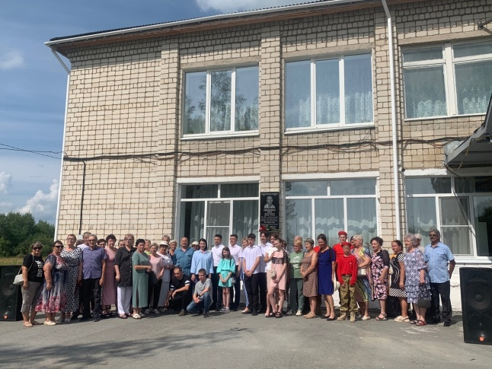

10.08 в Лазовском клубе проведена развлекательная программа для молодежи «Все цвета молодости». Для гостей прошла музыкальная виторина на знание современных хитов.
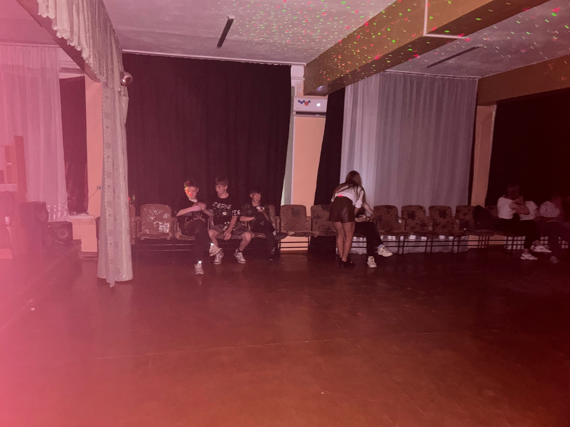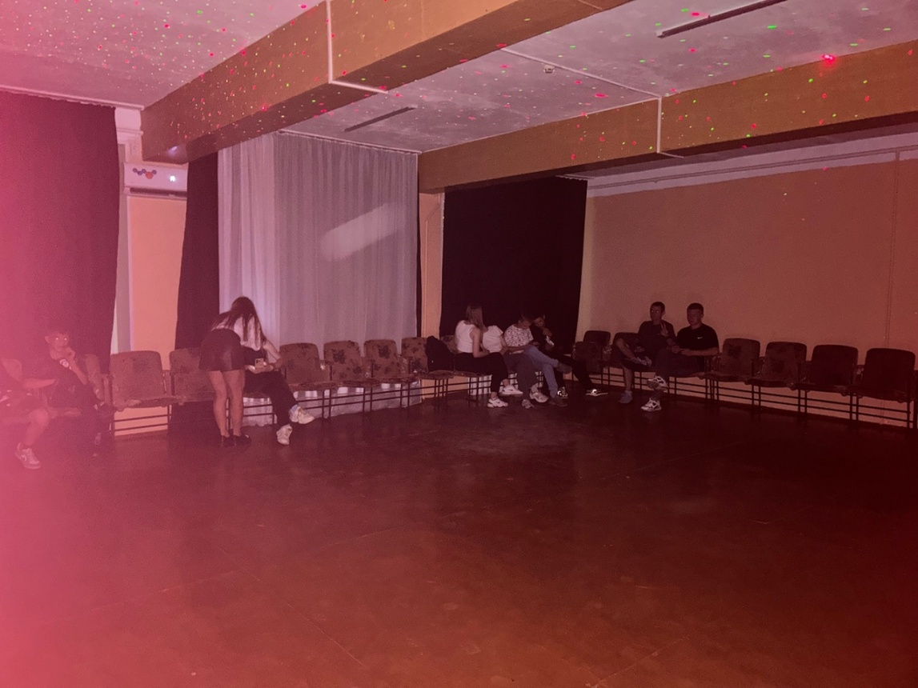

Отчёт Дома культуры имени В. Сибирцева

06.08 в Доме культуры прошла патриотическая акция «Хасан – священная земля». Она посвящена 86 –й годовщине событий на озере Хасан и героическому подвигу советских пограничников. Каждому участнику акции были розданы буклеты с историческими фактами тех дней.

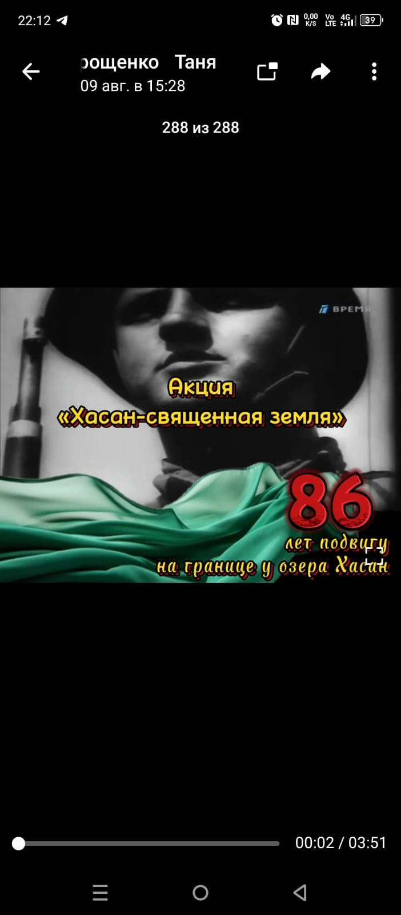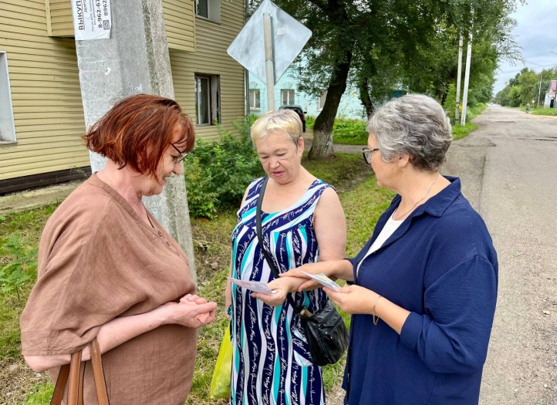
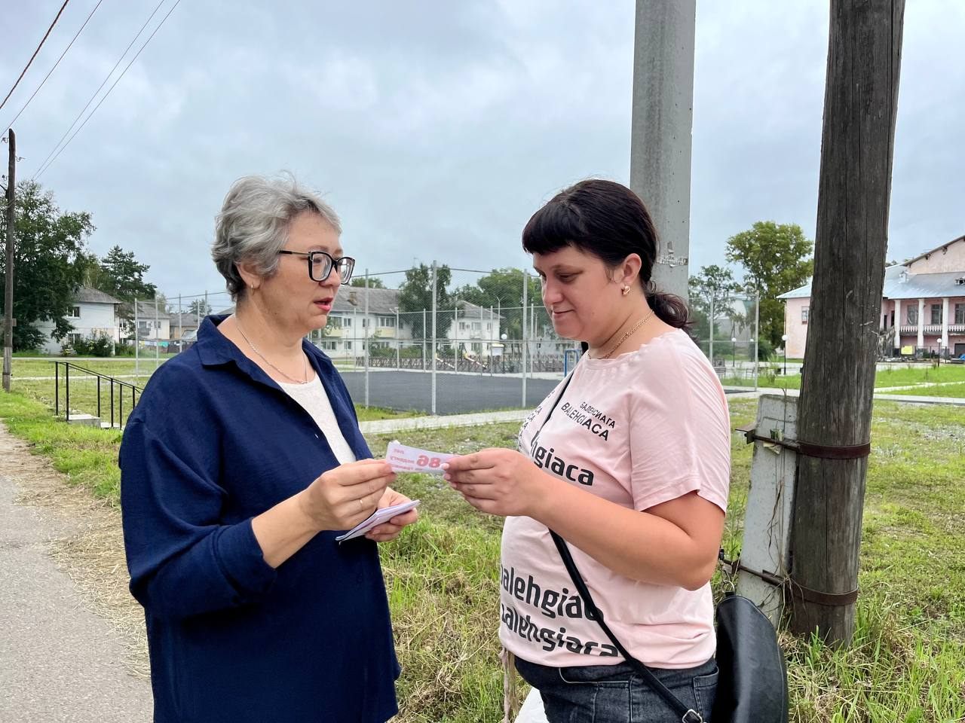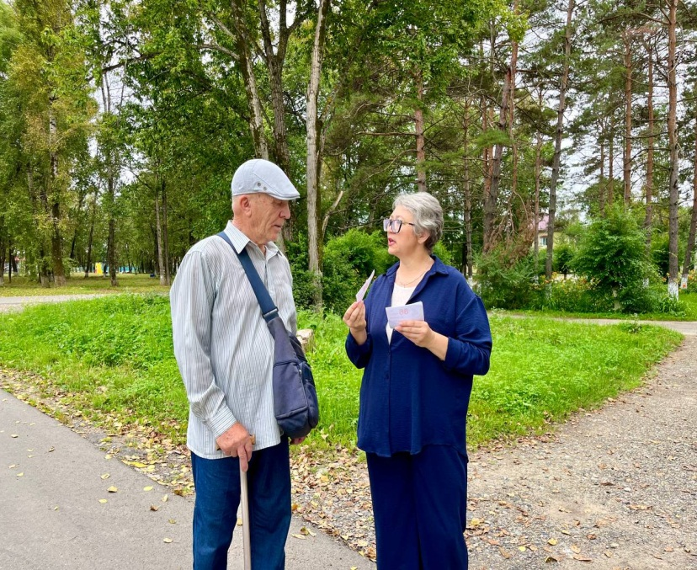

08.08 в сквере имени Сибирцева прошла развлекательная программа для детей микрорайона «Юные спортсмены». Хорошая физическая форма помогла каждому справиться с поставленными задачами.

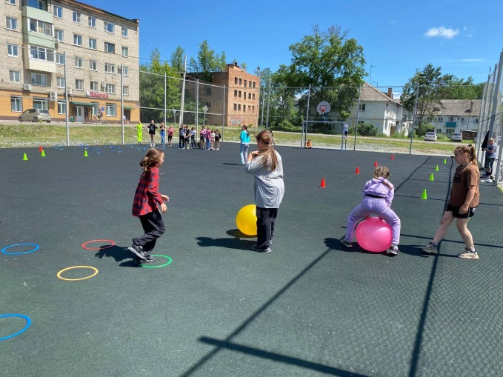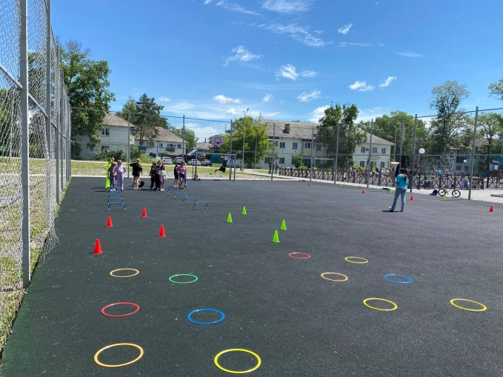

10.08 в сквере имени Сибирцева прошла развлекательная программа для жителей микрорайона «Вместе мы быстрее! Вместе мы сильнее!». Во Всероссийский День физкультурника каждый мог поучаствовать и в спортивной игре, и в разминке, и в интеллектуальных видах спорта. Получить хорошее настроение и положительные эмоции.

